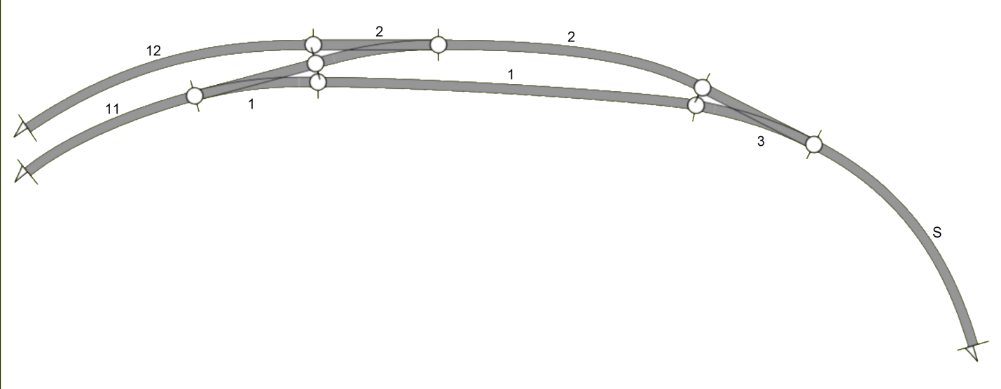

|  |  |  |
| --- | --- | --- |
|  | **Besetztmelder** | **Funktionsdecoder** |
| **Gleis 1** | 90|7 |  |
| **Gleis 2** | 90|3 |  |
| **Gleis 11** | 90|5 |  |
| **Gleis 12** | 90|6 |  |
| **Gleis S** | 90|1 |  |
| **Weiche 1** | 90|0 | 80|3 |
| **Weiche 2** | 90|4 | 80|2 |
| **Weiche 3** | 90|2 | 80|1 |